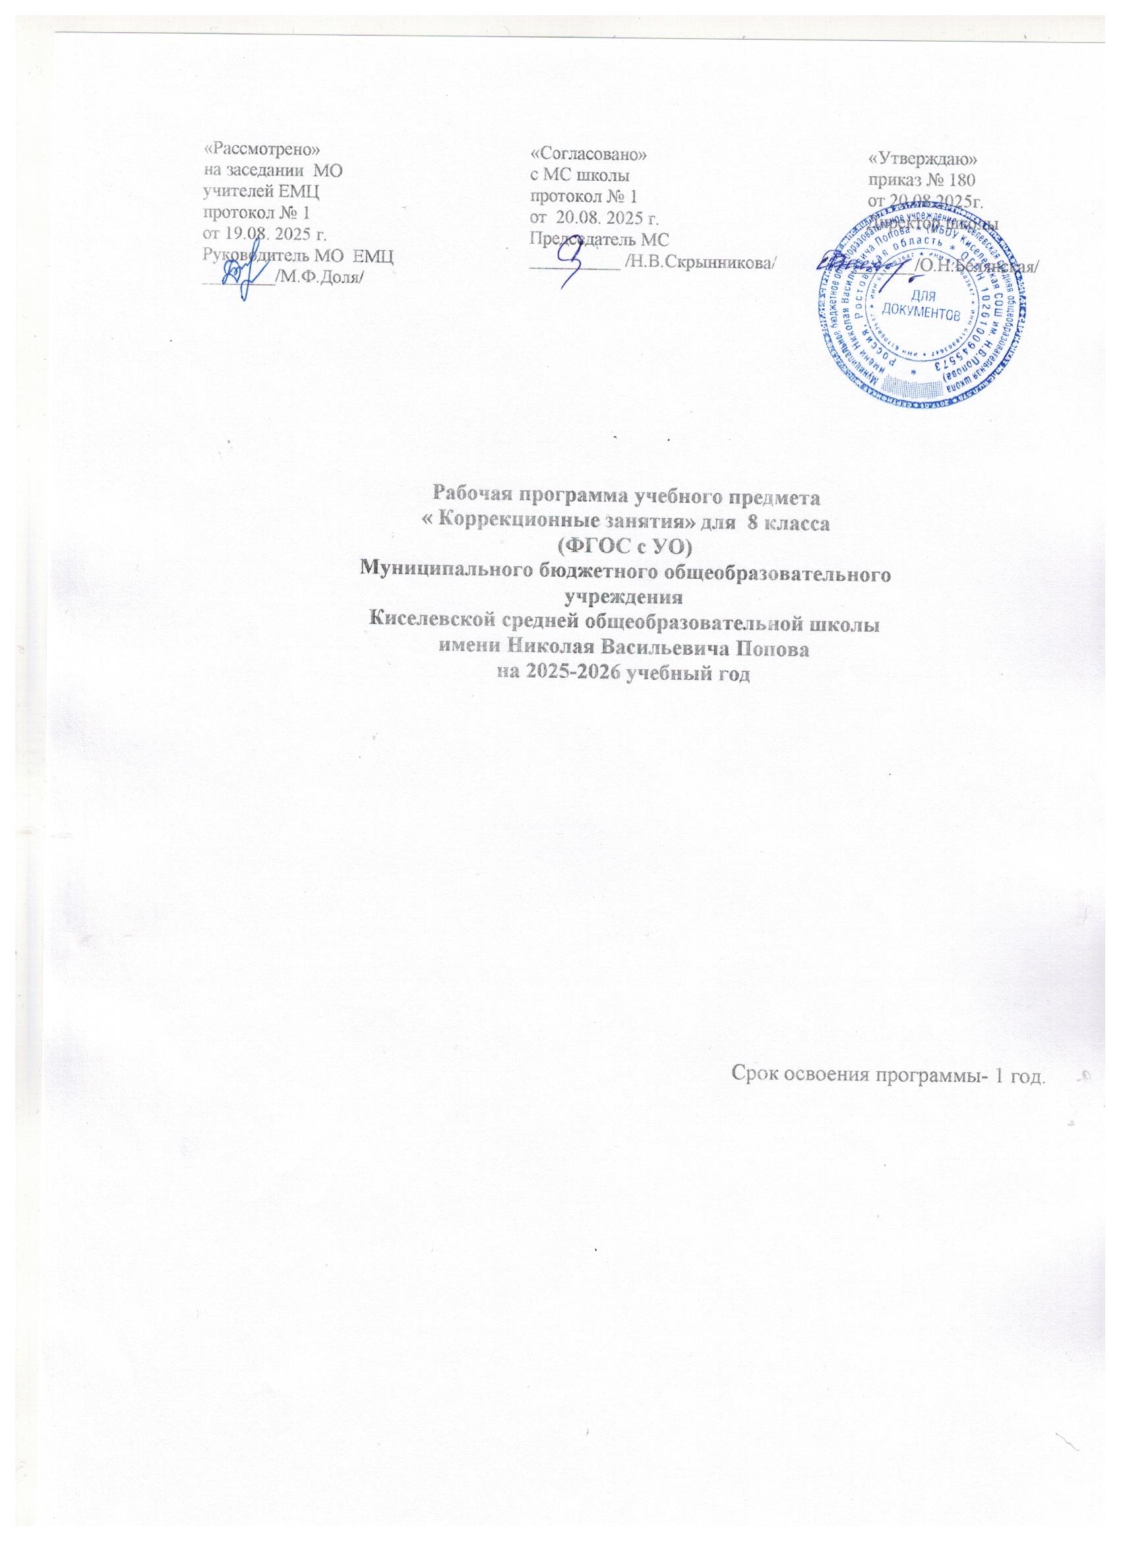

Пояснительная записка.

Адресность программы: Рабочая программа учебного курса «Коррекционные занятия» (ФГОС с УО, вариант 1) разработана для Бакаева Магомеда обучающегося 8 класса МБОУ Киселевской СОШ им. Н.В. Попова на 2025/2026 учебный год на основании заключения ГБУ Ро ЦРБ в Заветинском районе № 0541 от 25.08.2025г., заявления законного представителя Бакаева Хаважа Загитовича от 29.08.2025г., приказа №189/2 МБОУ Киселевской СОШ им. Н.В.Попова «Об организации индивидуального обучения на дому» от 29.08. 2025 г. Рабочая программа составлена с учётом особенностей познавательной деятельности обучающейся с ограниченными возможностями здоровья (ОВЗ), направлена на разностороннее развитие личности обучающегося, умственное развитие. Программа содержит материал, помогающий школьнику достичь того уровня общеобразовательных знаний и умений, трудовых навыков, которые необходимы для социальной адаптации.
Нормативные правовые документы:
- Федеральный государственный образовательный стандарт образования обучающихся с умственной отсталостью (интеллектуальными нарушениями) (утвержден приказом Министерства образования и науки Российской федерации от 19 декабря 2014 г. № 1599);
- Федеральная адаптированная основная общеобразовательная программа обучающихся с умственной отсталостью (интеллектуальными нарушениями), 2022г.
- Учебный план МБОУ Киселевской СОШ им. Н.В. Попова на 2025/2026 учебный год.
Рабочая программа «Коррекционно- развивающие занятия» для учащихся 8 класса составлена на основе примерной адаптированной основной общеобразовательной программы образования обучающихся с умственной отсталостью (интеллектуальными нарушениями).М-во образования и науки РФ –М.: Просвещение, 2019
Сроки реализации программы – 1 год (2025-2026уч.год)

Цель коррекционной работы
Целью программы коррекционной работы является применение разных форм взаимодействия с обучающимися, направленными на преодоление или ослабление проблем в психическом и личностном развитии, гармонизацию личности и межличностных отношений обучающихся; формирование навыков адекватного поведения.
Коррекционная работа представляет собой систему комплексного психолого- медико-педагогического сопровождения обучающихся с умственной отсталостью (интеллектуальными нарушениями) в условиях образовательного процесса, направленного на освоение ими АООП, преодоление и/или ослабление имеющихся у них недостатков в психическом и физическом развитии.
Задачи коррекционной работы:
— выявление особых образовательных потребностей обучающихся с умственной отсталостью (интеллектуальными нарушениями), обусловленных структурой и глубиной имеющихся у них нарушений, недостатками в физическом и психическом развитии;
— осуществление индивидуально ориентированной психолого-медико- педагогической помощи детям с умственной отсталостью (интеллектуальными нарушениями) с учетом особенностей психо-физического развития и индивидуальных возможностей обучающихся (в соответствии с рекомендациями психолого-медико- педагогической комиссии);
— организация индивидуальных и групповых занятий для детей с учетом индивидуальных и типологических особенностей психофизического развития и индивидуальных возможностей обучающихся, разработка и реализация индивидуальных учебных планов (при необходимости);
— реализация системы мероприятий по социальной адаптации обучающихся с умственной отсталостью (интеллектуальными нарушениями);
— оказание родителям (законным представителям) обучающихся с умственной
отсталостью (интеллектуальными нарушениями) консультативной и методической помощи по психолого-педагогическим, социальным, правовым, медицинским и другим вопросам, связанным с их воспитанием и обучением.
Принципы коррекционной работы:
Принцип приоритетности интересов обучающегося определяет отношение работников организации, которые призваны оказывать каждому обучающемуся помощь в развитии с учетом его индивидуальных образовательных потребностей.
Принцип системности - обеспечивает единство всех элементов коррекционной работы: цели и задач, направлений осуществления и содержания, форм, методов и приемов организации, взаимодействия участников.
Принцип непрерывности обеспечивает проведение коррекционной работы на всем протяжении обучения школьника с учетом изменений его личности.
Принцип вариативности предполагает создание вариативных программ коррекционной работы с детьми с учетом их особых образовательных потребностей и возможностей психофизического развития.
Принцип единства психолого-педагогических и медицинских средств, обеспечивающий взаимодействие специалистов психолого-педагогического и медицинского блока в деятельности по комплексному решению задач коррекционной работы.
Принцип сотрудничества с семьей основан на признании семьи как важного участника коррекционной работы, оказывающего существенное влияние на процесс развития ребенка и успешность его интеграции в общество.
Специфика организации коррекционной работы с обучающимися с умственной отсталостью (интеллектуальными нарушениями)
Коррекционная работа с обучающимися с умственной отсталостью (интеллектуальными нарушениями) проводится в рамках внеурочной деятельности в форме специально организованных индивидуальных и групповых занятий.
Описание места коррекционного курса в учебном плане
В соответствии с учебным планом программный материал коррекционного курса для 8 класса рассчитан на 34ч., 1 часа в неделю

ОБЩАЯ ХАРАКТЕРИСТИКА КОРРЕКЦИОННОГО КУРСА

Умственно отсталые обучающиеся имеют ярко выраженные особенности познавательной деятельности, которые можно выделить следующим образом:
1. Ограниченность и сниженный уровень интеллекта, что существенно ограничивает их возможности в познавательной деятельности, а также усложняет процесс обучения.
2. Затруднения в понимании и использовании языка, что затрудняет усвоение знаний и общение с другими людьми.
3. Низкий уровень концентрации внимания, что затрудняет участие в учебной деятельности.
4. Затруднения в запоминании и воспроизведении информации, особенно в сложных и объемных заданиях.
5. Затруднения в сравнении и анализе информации, что ограничивает возможности в сравнении и обобщении знаний.
6. Затруднения в использовании абстрактного мышления, что ограничивает возможности в анализе и решении сложных задач.
7. Ограниченный опыт жизни и возможностей, что ограничивает возможности в связи с проявлением недостатка знаний и опыта.

Эти дети характеризуются эмоциональной неустойчивостью, наличием импульсивных реакций, неадекватной самооценкой, преобладанием игровой мотивации. Школьники данной группы испытывают большие трудности в овладении письмом, чтением, понятием числа, счетными операциями, конструктивной деятельностью и т.п. Неуспеваемость в школе часто вызывает у этой группы детей негативное отношение к учебе, к любой деятельности, создает трудности общения с окружающими, с успевающими детьми, с учителями.
Эти особенности могут существенно затруднять обучение и развитие умственно отсталых учащихся, и требуют индивидуального и целенаправленного подхода в работе с ними. Развитие навыков и способностей таких учеников требует большого терпения, творческого
подхода, использования индивидуальных методов и форм работы, а также профессиональных знаний и опыта педагогов, работающих с такими детьми. Все это создаѐт необходимость создания данной программы.

ЛИЧНОСТНЫЕ И ПРЕДМЕТНЫЕ РЕЗУЛЬТАТЫ ОСВОЕНИЯ ПРОГРАММЫ

Развивающий и коррекционный эффект данного курса занятий проявляется прежде всего в интересе детей к разным видам упражнений, который со временем перерастает в познавательный мотив деятельности детей. Дети становятся более активными и уверенными в своих силах и возможностях и на других занятиях. К концу учебного года планируется формирование у детей и подростков эффективных поведенческих стратегий и личностных ресурсов; усиление личностных ресурсов, препятствующих развитию саморазрушающих форм поведения; уменьшение факторов риска злоупотребления ПАВ.
Личностные результаты:
• осознание себя как гражданина России; формирование чувства гордости за свою Родину;
• воспитание уважительного отношения к иному мнению, истории и культуре других народов;
• сформированность адекватных представлений о собственных возможностях, о насущно необходимом жизнеобеспечении;
• овладение начальными навыками адаптации в динамично изменяющемся и развивающемся мире;
• владение навыками коммуникации и принятыми нормами социального взаимодействия;
• способность к осмыслению социального окружения, своего места в нем, принятие соответствующих возрасту ценностей и социальных ролей;
• принятие и освоение социальных ролей, проявление социально значимых мотивов;
• сформированность навыков сотрудничества с взрослыми и сверстниками в разных социальных ситуациях;
• воспитание эстетических потребностей, ценностей и чувств;
• развитие этических чувств, проявление доброжелательности, эмоционально-нравственной отзывчивости и взаимопомощи, проявление сопереживания к чувствам других людей;

• сформированность установки на безопасный, здоровый образ жизни, наличие мотивации к творческому труду, работе на результат, бережному отношению к материальным и духовным ценностям;
• проявление готовности к самостоятельной жизни.
Основные требования к знаниям и умениям обучающихся. У обучающихся должны сформироваться следующие умения и навыки:
• эмоционально-чувственное восприятие, сотрудничество;
• чувство единства, умение действовать согласованно;
• готовность к самоанализу и самооценке, реальному уровню притязаний;
• целостная психолого-педагогическая культура;
• учебные мотивы;
• устойчивая положительная мотивация на учебную деятельность;
• основные мыслительные операции (анализ, сравнение, обобщение, синтез, умение выделять существенные признаки и закономерности);
• адекватное восприятие окружающей действительности и самого себя;
• адаптивность поведения обучающихся в соответствии с ролевыми ожиданиями других;
• нравственно-моральные качества;

— повысятся:
• уровень работоспособности;
• уровень развития произвольной сферы;
• уровень интеллектуального развития;
• уровень развития воображения;
• уровень речевой активности;
• уровень познавательной активности;
• уровень навыков общения со взрослыми и сверстниками;

уровень развития психических процессов памяти, мышления, восприятия, внимания.
Обучающиеся должны уметь:
• контролировать себя, находить ошибки в работе и самостоятельно их исправлять;
• работать самостоятельно в парах, в группах;
• уметь владеть операциями анализа, сравнения, синтеза;
• уметь устанавливать положительный эмоциональный контакт;
• использовать навыки невербального и вербального общения;
• уметь выделять основное в содержании части или рассказа в целом, определить с помощью учителя смысл прочитанного;
• уметь передать свое отношение к поступкам или событиям;
• уметь применять средства выразительности;
• понимать чувства и переживания окружающих людей.

СОДЕРЖАНИЕ КОРРЕКЦИОННОГО КУРСА

Содержание программы психокоррекционной работы определяют следующие принципы:
• соблюдение интересов обучающегося — принцип определяет позицию специалиста, который призван решать проблему ребѐнка с максимальной пользой и в интересах обучающегося;
• системность — принцип обеспечивает единство диагностики, коррекции и развития, т. е. системный подход к анализу особенностей развития и коррекции нарушений детей с ограниченными возможностями здоровья, а также всесторонний многоуровневый подход специалистов различного профиля, взаимодействие и согласованность их действий в решении проблем обучающегося; участие в данном процессе всех участников образовательного процесса.
• непрерывность — принцип гарантирует ребѐнку непрерывность помощи до полного решения проблемы или определения подхода к еѐ решению;
• вариативность — принцип предполагает создание вариативных условий для получения образования детьми, имеющими различные недостатки в физическом и психическом развитии.

Программа позволяет решать три аспекта цели: познавательного, коррекционно-развивающего, воспитывающего.
Познавательный аспект: формирование и развитие различных видов памяти, внимания, восприятия и воображения. Восприятие окружающего мира. Формирование и развитие общеучебных умений и навыков.
Коррекционно-развивающий аспект: коррекция и развитие мышления в ходе таких приемов мыслительной деятельности, как умение анализировать, сравнивать, синтезировать, обобщать.
Воспитывающий аспект: воспитание системы нравственных межличностных отношений.

Календарно – тематическое планирование

№ п/п | Тема занятия | Кол-во часов | Дата | Электронные(цифровые) образовательные ресурсы
Диагностика
1. | Обследование психоэмоционального состояния | 1 | 5.09 | http://fcior.edu/ru/
Коррекционно-развивающие занятия
по повышению уровня учебной мотивации подростка
2 | Круг воли | 1 | 12.09 | http://fcior.edu/ru/
3 | Нарисуй свой страх | 1 | 19.09 | http://fcior.edu/ru/
4 | Самореклама | 1 | 26.09 | http://fcior.edu/ru/
5 | Формула удачи | 1 | 3.10 | http://fcior.edu/ru/
6 | Чувство времени | 1 | 10.10 | http://fcior.edu/ru/
7 | Хочу, могу, умею | 1 | 17.10 | http://fcior.edu/ru/
8 | Должен или выбираю | 1 | 24.10 | http://fcior.edu/ru/
Я выбираю успех
9 | Знакомство с самим собой | 1 | 7.11 | http://fcior.edu/ru/
10 | Какие мы разные | 1 | 14.11 | http://fcior.edu/ru/
11 | Я узнаю себя | 1 | 21.11 | http://fcior.edu/ru/
12 | Комплименты | 1 | 28.11 | http://fcior.edu/ru/
13 | Как выделять главное | 1 | 5.12 | http://fcior.edu/ru/
14 | Как управлять временем | 1 | 12.12 | http://fcior.edu/ru/
15 | Как планировать время | 1 | 19.12 | http://fcior.edu/ru/
16 | Мои цели | 1 | 26.12 | http://fcior.edu/ru/
17 | Как попросить и отказать | 1 | 16.01 | http://fcior.edu/ru/
18 | Как пережить обиду | 1 | 23.01 | http://fcior.edu/ru/
19 | Что такое дружба | 1 | 30.01 | http://fcior.edu/ru/
20 | Настоящий друг | 1 | 6.02 | http://fcior.edu/ru/
21 | Что скрывает поведение | 1 | 13.02 | http://fcior.edu/ru/
22 | Моя самооценка | 1 | 20.02 | http://fcior.edu/ru/
23 | Конфликт или взаимодействие | 1 | 27..02 | http://fcior.edu/ru/
24 | Как бороться с ленью | 1 | 6.03 | http://fcior.edu/ru/
Формированию социальных эмоций
25 | Наши чувства | 1 | 13.03 | http://fcior.edu/ru/
26 | Постарайся отгадать | 1 | 20.03 | http://fcior.edu/ru/
27 | Детские обиды | 1 | 27.03 | http://fcior.edu/ru/
28 | Мое безопасное место | 1 | 10.04 | http://fcior.edu/ru/
29 | Словарик хороших слов | 1 | 17.04 | http://fcior.edu/ru/
30 | Гнев. Кто он такой? | 1 | 24.04 | http://fcior.edu/ru/
31 | Гнев. Как с ним справляться? | 1 | 8.05 | http://fcior.edu/ru/
32 | Саморегуляция своего поведения | 1 | 15.05 | http://fcior.edu/ru/
33 | Заключительное занятие | 1 | 24.05 | http://fcior.edu/ru/
Согласовано
Заместитель директора школы по УВР
________________ Скрынникова Н.В.
20 августа 2025 г.

